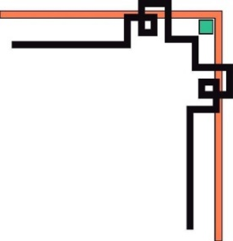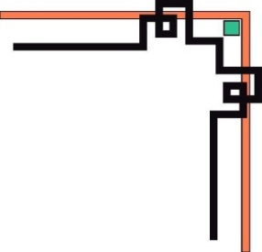



**BÁO CÁO**

**CÔNG NGHỆ PHẦN MỀM**

**ĐỀ TÀI:**

**XÂY DỰNG WEBSITE BÁN ĐIỆN THOẠI**

**Sinh viên thực hiện : Nguyễn Bá Tuấn Kiệt**

**Lương Minh Thắng**

**Trương Minh Phương**

**Hồ Quốc Vương**

**Lớp : 21SPT**

**Giáo viên hướng dẫn : Vũ Thị Trà**

**Đà Nẵng, /2024**

# LỜI CẢM ƠN

Lời nói đầu tiên em xin chân thành cảm ơn thầy cô Vũ Thị Trà – Giảng viên khoa Tin Học đã giúp đỡ nhóm em trong suốt một kì học vừa qua, nhóm em đã nhận được rất nhiều sự quan tâm, giúp đỡ của cô. Những chia sẻ và những kiến thức của giảng viên đã giúp đỡ chúng em một phần không nhỏ trong việc tìm hiểu, xây dựng đề tài của mình và hoàn thành báo cáo một cách chính xác và kỹ càng hơn.

Nhóm chúng em cũng muốn cảm ơn các bạn bè đã luôn động viên và hỗ trợ trong suốt thời gian này. Những lời động viên và tình cảm của các bạn đã giúp em vượt qua những thời điểm khó khăn và tiếp tục đạt được mục tiêu của mình.

Mặc dù chúng em đã cố gắng hoàn thành sản phẩm trong phạm vi và khả năng cho phép nhưng chắc chắn vẫn không khỏi những thiếu sót. Chúng em mong nhận được sự thông cảm và tận tình đóng góp ý kiến của cô và các bạn.

Xin chân thành cảm ơn!

Đà Nẵng, Tháng năm 2024

Trưởng nhóm

Nguyễn Bá Tuấn Kiệt

# MỤC LỤC

MỤC LỤC 1

DANH MỤC HÌNH VẼ 5

DANH MỤC BẢNG 7

MỞ ĐẦU 8

1.Lý do chọn đề tài 8

2. Mục tiêu của đề tài 8

3. Đối tượng và phạm vi nghiên cứu 9

3.1. Đối tượng nghiên cứu 9

3.2. Phạm vi nghiên cứu 9

4. Phương pháp nghiên cứu 9

5. Kết quả dự kiến. 9

5.1. Lý thuyết 9

5.2. Thực tiễn 9

6. Bố cục của khóa luận 10

CHƯƠNG I: CƠ SỞ LÝ THUYẾT 11

1.1. Tính năng kỹ thuật 11

1.2. Ngôn ngữ Java 11

1.2.2. Java là gì? 12

1.3 Giới thiệu hệ quản trị cơ sở dữ liệu mysql 13

1.4. Giới thiệu về Jsp 14

1.5. Giới thiệu về Java Servlet 15

1.5.1 Java Servlet là gì? 15

1.5.2 Ưu điểm của Servlet 16

CHƯƠNG II: PHÂN TÍCH VÀ THIẾT KẾ HỆ THỐNG 24

2.1 Phân tích bài toán 24

2.2. Mô Hình Use Case 24

2.2.1. Xác định các Actor 24

2.2.2. Xác định các Use case 25

2.3. Xây dựng biểu đồ Use case 26

2.3.1. Biểu đồ Use case tổng quát 26

2.3.2. Biểu đồ Use case đăng ký, đăng nhập 27

2.3.3. Biểu đồ Use case tìm kiếm 27

2.3.4. Biểu đồ Use case giỏ hàng 28

2.3.5. Biểu đồ Use case thanh toán 29

2.3.6. Biểu đồ Use case quản lý tài khoản 29

2.3.7. Biểu đồ Use case quản lý danh mục 30

2.3.8. Biểu đồ Use case quản lý sản phẩm 30

2.3.9. Biểu đồ Use case quản lý đơn hàng 31

2.3.10. Biểu đồ Use case quản lý thống kê 31

2.4. Biểu đồ hoạt động 32

2.4.1. Biểu đồ hoạt động đăng ký 32

2.4.2. Biểu đồ hoạt động đăng nhập 33

2.4.3. Biểu đồ hoạt động giỏ hàng, thanh toán 34

2.5. Biểu đồ tuần tự 35

2.5.1. Biểu đồ tuần tự đăng ký 35

2.5.2. Biểu đồ tuần tự đăng nhập 36

2.5.3. Biểu đồ tuần tự tìm kiếm 37

2.5.4. Biểu đồ tuần tự giỏ hàng 37

2.5.5. Biểu đồ tuần tự thanh toán 38

2.6. Thiết kế cơ sở dữ liệu 39

CHƯƠNG 3: KẾT QUẢ ĐẠT ĐƯỢC 45

3.1. Giao diện chính của Website 45

3.1.1. Giao diện trang chủ 45

3.1.2. Giao diện đăng ký 46

3.1.3. Giao diện đăng nhập 47

3.1.4. Giao diện trang sản phẩm 48

3.1.5. Giao diện trang chi tiết sản phẩm 49

3.1.6. Tìm kiếm sản phẩm 50

3.1.7. Giao diện trang giỏ hàng 50

3.1.8. Giao diện trang thanh toán 51

3.1.9. Giao diện trang tổng quan thống kê 52

3.1.10. Giao diện quản lý tài khoản 52

3.1.11. Giao diện quản lý danh mục 53

3.1.12. Giao diện quản lý sản phẩm 53

3.1.13. Giao diện quản lý đơn hàng 54

KẾT LUẬN VÀ HƯỚNG PHÁT TRIỂN 55

TÀI LIỆU THAM KHẢO 56

# DANH MỤC HÌNH VẼ

*Hình 1: Giới thiệu về Java* 13

*Hình 2: Giới thiệu hệ quản trị cơ sở dữ liệu* 14

*Hình 3: Giới thiệu về Jsp* 15

*Hình 4: Giới thiệu về Java Servlet* 16

*Hình 5: Use case tổng quát* 21

*Hình 6: Use case đăng ký, đăng nhập* 22

*Hình 7: Use case tìm kiếm sản phẩm* 22

*Hình 8: Use case giỏ hàng* 23

*Hình 9: Use case thanh toán* 24

*Hình 10: Use case quản lý tài khoản* 24

*Hình 11: Use case quản lý danh mục* 25

*Hình 12: Use case quản lý sản phẩm* 25

*Hình 13: Use case quản lý đơn hàng* 26

*Hình 14: Use case quản lý thống kê* 26

*Hình 15: Biểu đồ hoạt động đăng ký* 27

*Hình 16: Biểu đồ hoạt động đăng nhập* 28

*Hình 17: Biểu đồ hoạt động giỏ hàng, thanh toán* 29

*Hình 18: Biểu đồ tuần tự đăng ký* 30

*Hình 19: Biểu đồ tuần tự đăng nhập* 31

*Hình 20: Biểu đồ tuần tự tìm kiếm* 32

*Hình 21: Biểu đồ tuần tự giỏ hàng* 32

*Hình 22: Biểu đồ tuần tự thanh toán* 33

*Hình 23: Giao diện trang chủ* 34

*Hình 24: Giao diện đăng ký* 35

*Hình 25: Giao diện đăng nhập* 36

*Hình 26: Giao diện trang sản phẩm* 37

*Hình 27: Giao diện trang chi tiết sản phẩm* 38

*Hình 28: Tìm kiếm sản phẩm* 39

*Hình 29: Giao diện trang giỏ hàng* 39

*Hình 30: Giao diện trang thanh toán* 40

*Hình 31: Giao diện trang tổng quan thống kê* 41

*Hình 32: Giao diện quản lý tài khoản* 41

*Hình 33: Giao diện quản lý sản phẩm* 42

*Hình 34: Giao diện quản lý đơn hàng* 43

DANH MỤC BẢNG

*Bảng 1: Xác định các Use case* 20

MỞ ĐẦU

1.Lý do chọn đề tài

Việc kinh doanh - mua bán là nhu cầu không thể thiểu đối với mỗi chúng ta. Trong thời đại cạnh tranh hiện nay việc giới thiệu sản phẩm kinh doanh đến từng cá nhân với chi phí thấp, hiệu quả cao là một vấn đề nan giải của người kinh doanh cùng với nhu cầu mua sắm với những sản phẩm đa chủng loại, đạt chất lượng, và hợp túi tiền của người tiêu dùng vì vậy thương mại điện tử đã được ra đời và dần dần phát triển trên toàn thế giới.

Việc phổ biến các sản phẩm của cửa hàng kinh doanh đến khách hàng thông qua các bảng báo giá tuy nhiên chi phí khá cao vì số lượng sản phẩm ngày một đa dạng và giá cả thay đổi liên tục và tính phổ biến không cao chưa đáp ứng được nhu cầu người dùng. Mặt khác cửa hàng còn gặp nhiều khó khăn như chưa quản lý được người dùng, thông tin nhà sản xuất, cập nhật giá sản phẩm, quản lý sản phẩm... Nắm bắt được tình hình trên nên em tiến hành “Xây dựng Website bán điện thoại” để mong sao giúp cho các cửa hàng phát triển nhanh hơn, giúp cho chủ cửa hàng có thể quản lý cửa hàng của mình một cách tốt hơn.

2. Mục tiêu của đề tài

Mục tiêu của website là giới thiệu và quảng bá cửa hàng. Cung cấp những sản phẩm mà moi người đang có nhu cầu sử dụng. Khách hàng có thể biết thông tin chi tiết về sản phẩm như: Tên sản phẩm, giá cả, xuất xứ… Ngoài ra website còn có mục đích giới thiệu rộng cho nhiều khách hàng được biết hơn về cửa hàng, thu hẹp được khoảng cách xa gần giải quyết được vấn đề đường xa việc đi lại khó khăn lại hay tắc nghẽn giao thông… Làm cho việc kinh doanh của cửa hàng được phát triển hơn.

3. Đối tượng và phạm vi nghiên cứu

## **3.1. Đối tượng nghiên cứu**

- Những người muốn mua sản phẩm theo nhu cầu của họ

- Những người muốn so sánh giá cả thị trường trên website

- Những người muốn đánh giá sản phẩm

## **3.2. Phạm vi nghiên cứu**

- Tìm hiểu kỹ thuật lập trình, cách thức hoạt động với các đối tượng trong Java.

- Hiểu được cách thức lưu trữ dữ liệu của hệ quản trị cơ sở dữ liệu MySQL.

- Sử dụng ngôn ngữ Java và hệ quản trị CSDL MySQL để xây dựng Website.

4. Phương pháp nghiên cứu

Phạm vi nghiên cứu bao gồm các yếu tố cần có trong một trang web bán hàng thành công, bao gồm giao diện người dùng, tính năng giỏ hàng, thanh toán và quản lý đơn hàng. Nghiên cứu cũng có thể giúp người tiêu dùng có được giá cả và hình ảnh mặt hàng một cách chính xác, giúp nhà quản lý dễ dàng hơn trong việc quản lý sản phẩm và có thể thống kê các sản phẩm bán chạy một cách nhanh nhất giúp cho hoạt động sản xuất kinh doanh của mình trở nên tốt hơn.

5. Kết quả dự kiến.

## **5.1. Lý thuyết**

- Nắm được quy trình xây dựng Website

- Sử dụng được ngôn ngữ Java, MySQL…

- Hoàn thành tập báo cáo và slide báo cáo.

## **5.2. Thực tiễn**

- Nắm được quy trình xây dựng Website

- Sử dụng được ngôn ngữ Java, MySQL…

- Hoàn thành được một Website hoàn chỉnh

- Hoàn thành tập báo cáo và slide báo cáo.

6. Bố cục của khóa luận

Báo cáo của Thực tập dự kiến tổ chức thành 3 chương chính như sau:

**MỞ ĐẦU**

**CHƯƠNG 1: CƠ SỞ LÝ THUYẾT**

- Giới thiệu ngôn ngữ Java và các thư viện hỗ trợ

- Công cụ hỗ trợ về website

**CHƯƠNG 2: PHÂN TÍCH VÀ THIẾT KẾ HỆ THỐNG**

- Phân tích hệ thống chức năng và thiết kế hệ thống website…

**CHƯƠNG 3: KẾT QUẢ ĐẠT ĐƯỢC**

- Giao diện về website

- Kết quả

Cuối cùng là phần **KẾT LUẬN VÀ HƯỚNG PHÁT TRIỂN**

# CHƯƠNG I: CƠ SỞ LÝ THUYẾT

1.1. Tính năng kỹ thuật

* Website được thiết kế theo hướng mở, có thể nâng cấp và cập nhật thêm các tính năng mới khi có nhu cầu.
* Hỗ trợ sử dụng tiếng việt theo đúng chuẩn Unicode.Tương thích với các loại trình duyệt Internet như Google Chome, Mozilla Firefox, và Internet Explorer…
* Hiện thị trên mọi giao diện như mobile, Ipad,…
* Ứng dụng các công nghệ phát triển web mới nhất , đồng thời sử dụng các công cụ phổ biến như Photoshop,… và phát triển trên mô hình MVC của Java để mang đến cho website một dáng vẻ sống động và hiện đại . Sử dụng các hiệu ứng làm nổi bật , lôi cuốn cho giao diện website.

1.2. Ngôn ngữ Java

1.2.1. Lịch sử ra đời ngôn ngữ Java

Java ban đầu được James Gosling tại Sun Microsystems (sau đó đã được Oracle mua lại) phát triển và được phát hành vào năm 1995 như một thành phần cốt lõi của nền tảng Java của Sun Microsystems. Các trình biên dịch Java, máy ảo và thư viện lớp thực thi gốc và tham chiếu ban đầu được Sun phát hành theo giấy phép độc quyền. Kể từ tháng 5 năm 2007, tuân theo các thông số kỹ thuật của Quy trình Cộng đồng Java, Sun đã cấp phép hầu hết các công nghệ Java của mình theo Giấy phép Công cộng GNU. Oracle cung cấp Máy ảo Java HotSpot của riêng mình, tuy nhiên việc triển khai tham chiếu chính thức là OpenJDK JVM, là phần mềm mã nguồn mở miễn phí và được hầu hết các nhà phát triển sử dụng và là JVM mặc định cho hầu hết các bản phân phối Linux.

Tính đến tháng 9 năm 2020, phiên bản mới nhất là Java 15, với Java 11, một phiên bản hỗ trợ dài hạn (LTS), được phát hành vào 25 tháng 9 năm 2018. Oracle phát hành bản cập nhật miễn phí cho công chúng với phiên bản kế thừa Java 8 LTS vào tháng 1 năm 2019 cho mục đích sử dụng thương mại, mặc dù nếu không nó sẽ vẫn hỗ trợ Java 8 với các bản cập nhật công khai cho mục đích sử dụng cá nhân vô thời hạn. Các nhà cung cấp khác đã bắt đầu cung cấp các bản miễn phí của OpenJDK 8 và 11 mà vẫn đang nhận được bảo mật và các nâng cấp khác.

Oracle (và những công ty khác) khuyên người dùng nên gỡ cài đặt các phiên bản Java đã lỗi thời vì những rủi ro nghiêm trọng do các vấn đề bảo mật chưa được giải quyết.[14] Vì Java 9, 10, 12, 13 và 14 không còn được hỗ trợ, Oracle khuyên người dùng nên chuyển ngay sang phiên bản mới nhất (hiện tại là Java 15) hoặc bản phát hành LTS.

1.2.2. Java là gì?

Java là một ngôn ngữ lập trình hướng đối tượng (OOP) và dựa trên cáclớp. Khác với ngôn ngữ lập trình thông thường, thay vì biên dịch mã nguồn thànhmã máy hoặc thông dịch mã nguồn khi chạy, Java được thiết kế để biên dịch mã nguồn thành bytecode, bytecode sau đó sẽ được môi trường thực thi chạy.

Điều quan trọng về Java giúp phân biệt nó với nhiều công nghệ khác là nóđược thiết kế sao cho mã được viết bằng Java có thể chạy trên bất kỳ hệ thốngnào mà máy ảo Java (JVM) có thể chạy. Khái niệm viết một lần, chạy mọinơi được sử dụng như một khẩu hiệu để thúc đẩy các khả năng đa nền tảng của Java.

Bản thân ngôn ngữ lập trình Java là ngôn ngữ hướng đối tượng, về mặt cú pháp tương tự như C ++. Không giống như một số ngôn ngữ khác đi trước nó, đãtriển khai các lớp nhưng không yêu cầu sử dụng chúng, các chương trình Javaluôn được thiết kế với thiết kế hướng đối tượng.

Trong khi ngôn ngữ Java và máy ảo Java chạy mã Java được ghép nốichặt chẽ, hai ngôn ngữ này tách biệt nhau. Mã từ các ngôn ngữ khác được thiếtkế riêng cho JVM, như Groovy và Scala, cũng có thể chạy trên máy ảo Java. Hãy cẩn thận đừng nhầm lẫn Java với JavaScript. Mặc dù cả hai ngôn ngữhiện được tìm thấy trong nhiều môi trường, JavaScript, được sử dụng phổ biến nhất để tăng sức mạnh tương tác bên trong trình duyệt web, là một công cụ hoàn toàn khác. Khác với một phần của cái tên, cả hai không có nhiều điểm chung.

Có 5 mục tiêu chính trong việc xây dựng ngôn ngữ Java:

1. Đơn giản, hướng đối tượng và quen thuộc.

2. Mạnh mẽ và an toàn.

3. Kiến trúc trung lập và di động.

4. Thực thi với hiệu suất cao.

5. Dịch ra bytecode, phân luồng và năng động

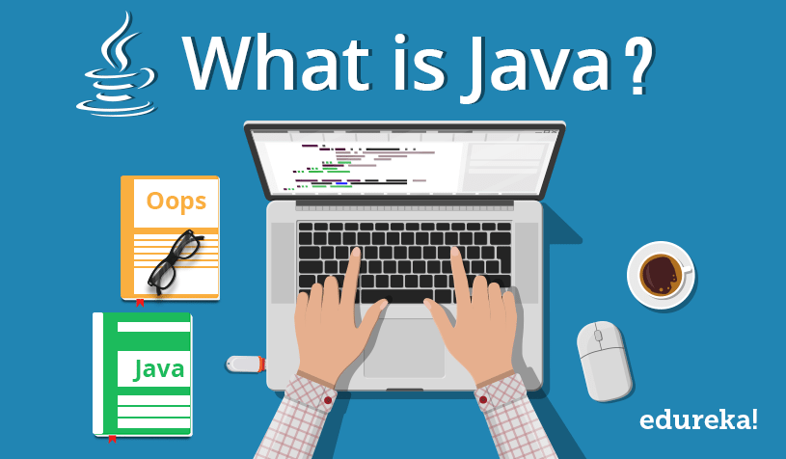

*Hình 1: Giới thiệu về Java*

1.3 Giới thiệu hệ quản trị cơ sở dữ liệu mysql

MySQL là một hệ thống quản lý cơ sở dữ liệu quan hệ mã nguồn mở (RDBMS) dựa trên ngôn ngữ truy vấn có cấu trúc ( SQL) được phát triển, phân phối và hỗ trợ bởi tập đoàn Oracle. MySQL chạy trên hầu hết tất cả các nền tảng, bao gồm cả Linux , UNIX và Windows. MySQL thường được kết hợp với các ứng dụng web.

* Miễn phí và mã nguồn mở: MySQL là một phần mềm miễn phí và mã nguồn mở, do đó nó không đòi hỏi các chi phí bản quyền và giúp tiết kiệm chi phí cho các tổ chức và cá nhân sử dụng.
* Tính bảo mật cao: MySQL cung cấp tính năng bảo mật mạnh mẽ, bao gồm chứng nhận và mã hóa dữ liệu, giúp đảm bảo tính bảo mật cho cơ sở dữ liệu.
* Tính khả chuyển: MySQL có thể hoạt động trên nhiều nền tảng hệ điều hành khác nhau, bao gồm Windows, Linux và MacOS.
* Tính năng mở rộng: MySQL có thể mở rộng dễ dàng để xử lý các cơ sở dữ liệu lớn hơn và nhiều truy cập hơn.
* Hiệu suất cao: MySQL cung cấp tính năng tối ưu hóa hiệu suất để xử lý các truy vấn cơ sở dữ liệu một cách nhanh chóng và hiệu quả.



*Hình 2: Giới thiệu hệ quản trị cơ sở dữ liệu*

1.4. Giới thiệu về Jsp

JSP (JavaServer Pages) là một công nghệ phía server được sử dụng để tạo ra các trang web động. JSP cho phép nhúng mã Java vào trong các trang web, giúp cho các trang web có thể thực hiện các tác vụ phức tạp, như tương tác với cơ sở dữ liệu, xử lý form, và hiển thị dữ liệu động.Mã JSP được viết trong các tệp tin .jsp và được biên dịch thành mã servlet khi chạy trên server. Mã servlet được thực thi bởi một máy chủ web, cho phép tạo ra các trang web tùy chỉnh dựa trên dữ liệu được yêu cầu từ client.

Trong JSP, các thẻ được sử dụng để nhúng mã Java vào trong tệp tin JSP. Các thẻ này có thể được sử dụng để thực hiện các tác vụ như lặp lại, kiểm tra điều kiện, khai báo biến, và hiển thị dữ liệu động. JSP cũng hỗ trợ các thư viện tag (taglib), cho phép sử dụng các thẻ tùy chỉnh để giảm thiểu sự lặp lại trong mã JSP.



*Hình 3: Giới thiệu về Jsp*

1.5. Giới thiệu về Java Servlet

1.5.1 Java Servlet là gì?

Ngày nay, tất cả chúng ta đều nhận thức được sự cần thiết của việc tạo các trang web động, tức là những trang có khả năng thay đổi nội dung trang theo thờigian hoặc có thể tạo nội dung theo yêu cầu mà khách hàng nhận được. Nếu bạn thích mã hóa bằng Java, thì bạn sẽ rất vui khi biết rằng sử dụng Java cũng tồn tại một cách để tạo các trang web động và cách đó là Java Servlet.Servlets là các chương trình Java chạy trên máy chủ ứng dụng web hoặcmáy chủ ứng dụng Java. Chúng được sử dụng để xử lý yêu cầu thu được từ máychủ web, xử lý yêu cầu, tạo phản hồi, sau đó gửi phản hồi lại cho máy chủ web.

Thực thi Servlets bao gồm sáu bước cơ bản:

1. Các khách hàng gửi yêu cầu đến máy chủ web.

2. Máy chủ web nhận được yêu cầu.

3. Máy chủ web chuyển yêu cầu đến servlet tương ứng.

4. Servlet xử lý yêu cầu và tạo phản hồi dưới dạng đầu ra.

5. Servlet gửi phản hồi trở lại máy chủ web.

6. Máy chủ web sẽ gửi phản hồi lại cho máy khách và trình duyệt máy khách sẽ hiển thị nó trên màn hình.

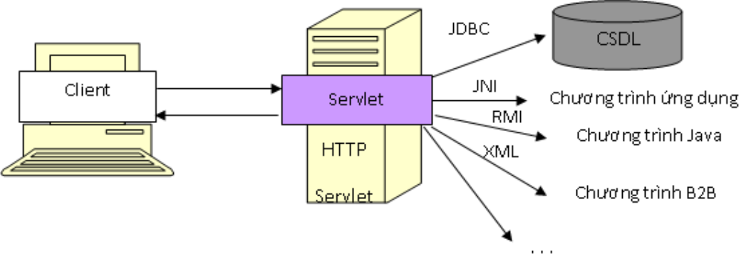

*Hình 4: Giới thiệu về Java Servlet*

1.5.2 Ưu điểm của Servlet

Servlet được sử dụng để thay thế cho những công nghệ Web động. Việc sử dụng Servlet mang lại những lợi thế:

* Dễ di chuyển. Servlet được viết bằng Java nên nó có tính di động cao, thựchiện được trên nhiều hệ điều hành, trên các Web Server khác nhau. Khái niệm “Viết một lần, chạy ở mọi nơi” cũng rất đúng với Servlet.
* Mạnh mẽ. Servlet hỗ trợ rất hiệu quả cho việc sử dụng các giao diện lõi API như lập trình mạng, xử lý đa luồng, xử lý ảnh, nén dữ liệu, kết nối các CSDL, bảo mật, xử lý phân tán và triệu gọi từ xa RMI, CORBA, v.v. Nó cũng thích hợp để trao đổi tin, truyền thông giữa Client và Server một cách bình thường.
* Hiệu quả. Servlet có tính hiệu quả cao. Một khi được tải về, nó sẽ được lưu lại trong bộ nhớ của máy chủ. Servlet duy trì các trạng thái của nó, do vậy những tài nguyên ngoại như việc kết nối với CSDL cũng sẽ được lưu giữ lại.
* An toàn. Bởi vì Servlet được viết bằng Java nên nó kế thừa được tính an toàn của Java. Cơ chế tự động dọn rác và việc không sử dụng con trỏ của Java giúp cho Servlet thoát khỏi nhiều công việc quản lý bộ nhớ. Đồng thời nó xử lý các lỗi rất an toàn theo cơ chế xử lý ngoại lệ của Java.
* Tính tích hợp. Các Servlet được tích hợp với các Server. Chúng cộng tác với các Server tốt hơn các chương trình CGI
* Tính linh hoạt. Các Servlet hoàn toàn mềm dẻo. Một HTTP Servlet được sử dụng để tạo ra một trang Web, sau đó ta có thể sử dụng thẻ <Servlet> để đưa nó vào trang Web tĩnh, hoặc sử dụng với các Servlet khác để lọc ra các nội dung cần thiết.

1.5.3 Nhược điểm của Servlet

Mặc dù Servlet là một công nghệ quan trọng cho phát triển ứng dụng web trên nền tảng Java, nhưng vẫn có một số nhược điểm của nó:

* Khó khăn trong việc quản lý trạng thái: Servlet không giữ được trạng thái của ứng dụng trên nhiều yêu cầu khác nhau, nó chỉ có thể giữ được trạng thái trong phạm vi yêu cầu hiện tại. Điều này đôi khi làm cho việc quản lý trạng thái của ứng dụng trở nên khó khăn.
* Phức tạp trong việc xử lý đa luồng: Servlet có thể được xử lý bởi nhiều luồng khác nhau, điều này có thể gây ra các vấn đề liên quan đến đồng bộ hóa và thứ tự xử lý.
* Khó khăn trong việc xử lý lỗi: Khi một lỗi xảy ra trong quá trình xử lý yêu cầu của Servlet, thông tin lỗi được trả về cho người dùng cuối cùng. Điều này có thể không phù hợp trong một số tình huống, như khi cần bảo mật hoặc khi không muốn tiết lộ thông tin lỗi cho người dùng cuối cùng.
* Khó khăn trong việc kiểm thử: Việc kiểm thử Servlet có thể khó khăn vì Servlet thường phải được chạy trong môi trường web container hoặc trong một ứng dụng web lớn.
* Có thể gây ra hiệu suất thấp: Servlet có thể gây ra hiệu suất thấp nếu không được thiết kế và triển khai tốt. Các vấn đề liên quan đến hiệu suất có thể bao gồm sự chậm chạp trong xử lý yêu cầu, sự chậm chạp trong kết nối và xử lý cơ sở dữ liệu, và sự chậm chạp trong xử lý tập tin và dữ liệu đầu vào lớn.

CHƯƠNG II: PHÂN TÍCH VÀ THIẾT KẾ HỆ THỐNG



2.1 Phân tích bài toán

Việc kinh doanh - mua bán là nhu cầu không thể thiểu đối với mỗi chúng ta. Trong thời đại cạnh tranh hiện nay việc giới thiệu sản phẩm kinh doanh đến từng cá nhân với chi phí thấp, hiệu quả cao là một vấn đề nan giải của người kinh doanh cùng với nhu cầu mua sắm với những sản phẩm đa chủng loại, đạt chất lượng, và hợp túi tiền của người tiêu dùng vì vậy thương mại điện tử đã được ra đời và dần dần phát triển trên toàn thế giới. Bài toán website bán hàng là việc xây dựng một trang web với mục đích cung cấp các sản phẩm hoặc dịch vụ cho khách hàng và cho phép họ mua hàng trực tuyến. Trang web bán hàng thường bao gồm các tính năng như: Danh mục sản phẩm các sản phẩm được chia thành các danh mục, đảm bảo người dùng dễ dàng tìm kiếm và lựa chọn sản phẩm,tìm kiếm sản phẩm cung cấp chức năng tìm kiếm sản phẩm để khách hàng có thể tìm kiếm sản phẩm một cách nhanh chóng và chi tiết sản phẩm cung cấp thông tin chi tiết về sản phẩm bao gồm mô tả, hình ảnh, giá cả, đánh giá của khách hàng và các tính năng khác của sản phẩm tiếp theo giỏ hàng cung cấp giỏ hàng cho khách hàng có thể thêm sản phẩm vào giỏ hàng và quản lý số lượng sản phẩm, tính toán chi phí và đặt hàng và thanh toán các phương thức thanh toán an toàn và tiện lợi cho khách hàng.Nắm bắt được tình hình trên nên em tiến hành “Xây dựng Website bán điện thoại” để mong sao giúp cho các cửa hàng phát triển nhanh hơn, giúp cho chủ cửa hàng có thể quản lý cửa hàng của mình một cách tốt hơn.

2.2. Mô Hình Use Case

2.2.1. Xác định các Actor

Dựa vào yêu cầu bài toán, ta có các actor sau: Quản trị viên (Admin) và Use (Người dùng)

2.2.2. Xác định các Use case

Biểu đồ dưới đây sẽ mô tả tất cả các tác nhân tham gia vào “Xây dựng Website Bán Điện Thoại”. Mỗi tác nhân sẽ có một vai trò khác nhau trong hệ thống:

|  |  |
| --- | --- |
| **Actor** | **Mô tả** |
| Quản trị viên (Admin) | Đăng nhập, quản lý thông tin sản phẩm, quản lý loại sản phẩm, quản lý khách hàng, quản lý đơn hàng, quản lý thống kê. |
| Khách hàng (Customer) | Đăng nhập, xem thông tin sản phẩm, tìm kiếm sản phẩm, quản lý giỏ hàng, thanh toán, xem thông tin cá nhân, xem lịch sử đơn hàng. |

*Bảng 1: Xác định các Use case*

2.3. Xây dựng biểu đồ Use case

2.3.1. Biểu đồ Use case tổng quát

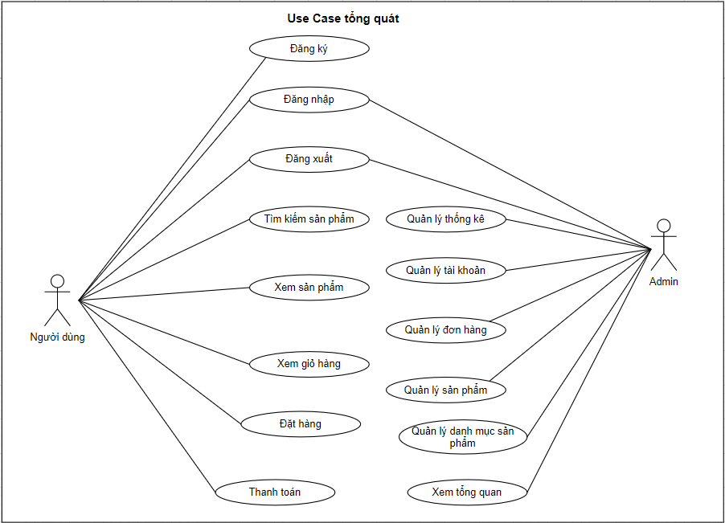

*Hình 5: Use case tổng quát*

2.3.2. Biểu đồ Use case đăng ký, đăng nhập

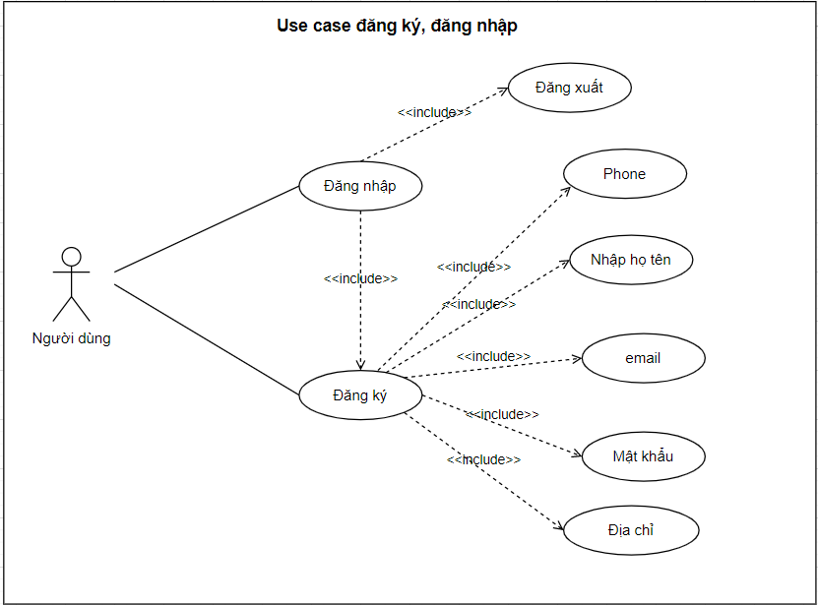

*Hình 6: Use case đăng ký, đăng nhập*

2.3.3. Biểu đồ Use case tìm kiếm

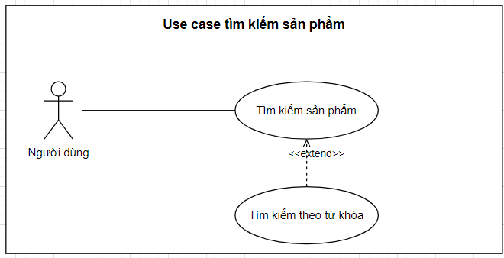

*Hình 7: Use case tìm kiếm sản phẩm*

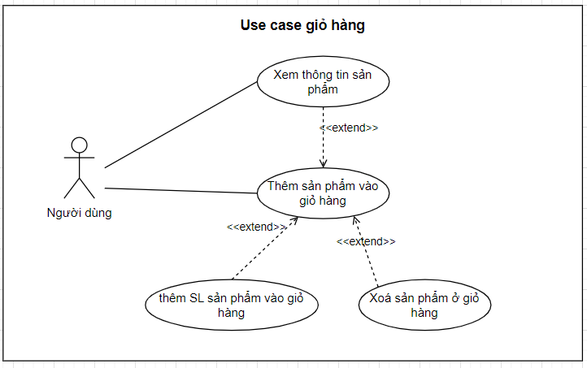2.3.4. Biểu đồ Use case giỏ hàng

*Hình 8: Use case giỏ hàng*

2.3.5. Biểu đồ Use case thanh toán

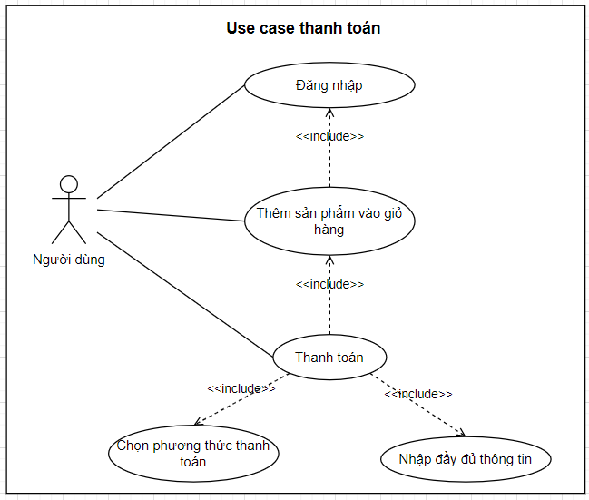

*Hình 9: Use case thanh toán*

2.3.6. Biểu đồ Use case quản lý tài khoản

**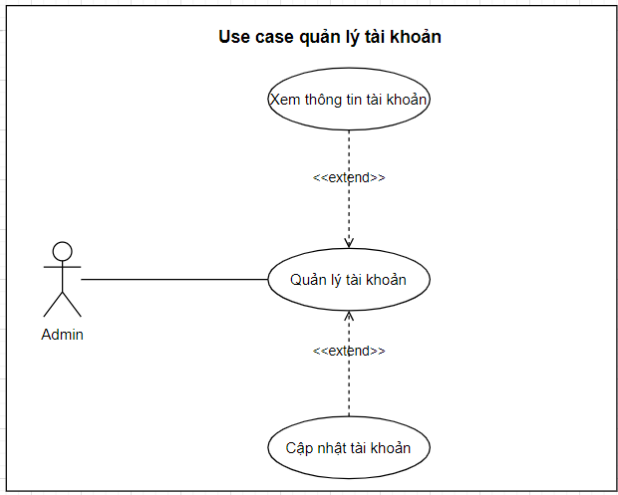***Hình 10: Use case quản lý tài khoản*

2.3.7. Biểu đồ Use case quản lý danh mục

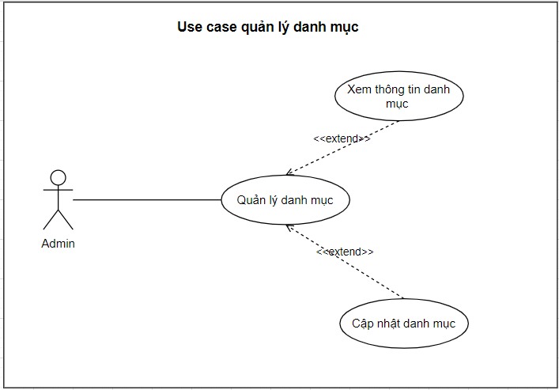

*Hình 11: Use case quản lý danh mục*

2.3.8. Biểu đồ Use case quản lý sản phẩm

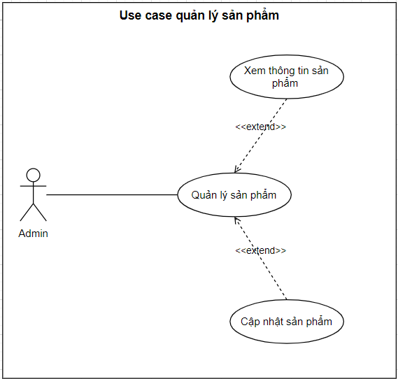

*Hình 12: Use case quản lý sản phẩm*

2.3.9. Biểu đồ Use case quản lý đơn hàng

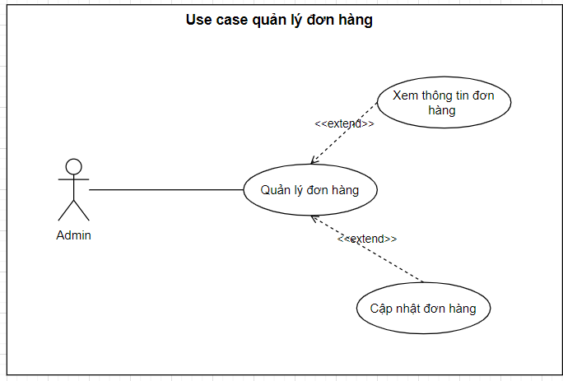

*Hình 13: Use case quản lý đơn hàng*

2.3.10. Biểu đồ Use case quản lý thống kê

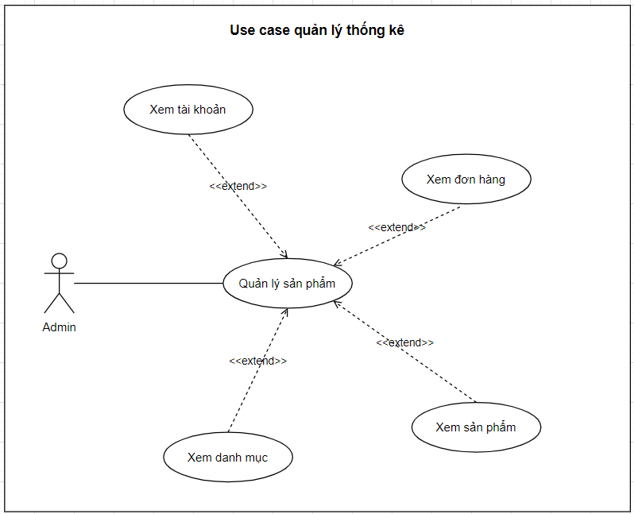

*Hình 14: Use case quản lý thống kê*

2.4. Biểu đồ hoạt động

2.4.1. Biểu đồ hoạt động đăng ký

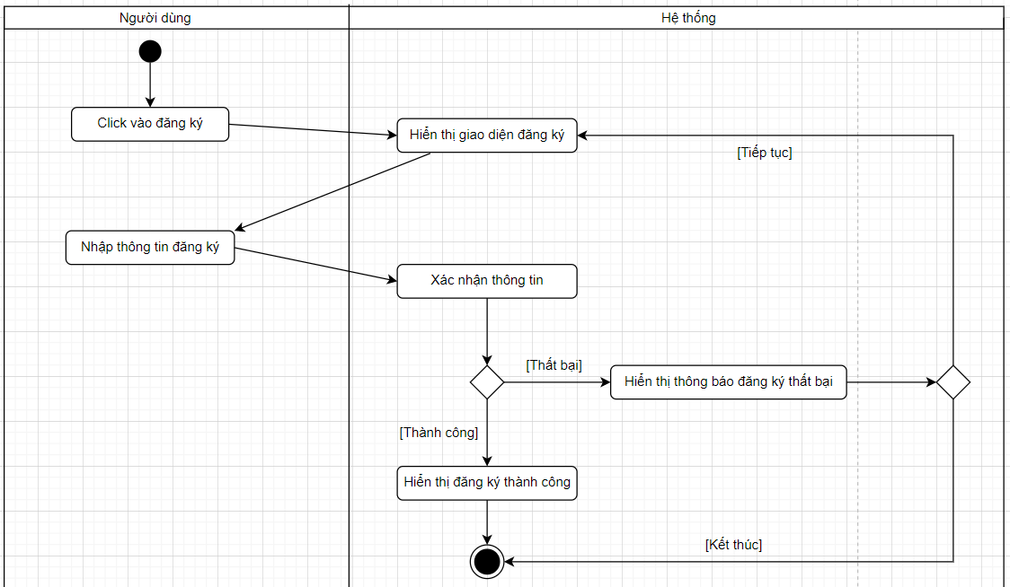

*Hình 15: Biểu đồ hoạt động đăng ký*

2.4.2. Biểu đồ hoạt động đăng nhập

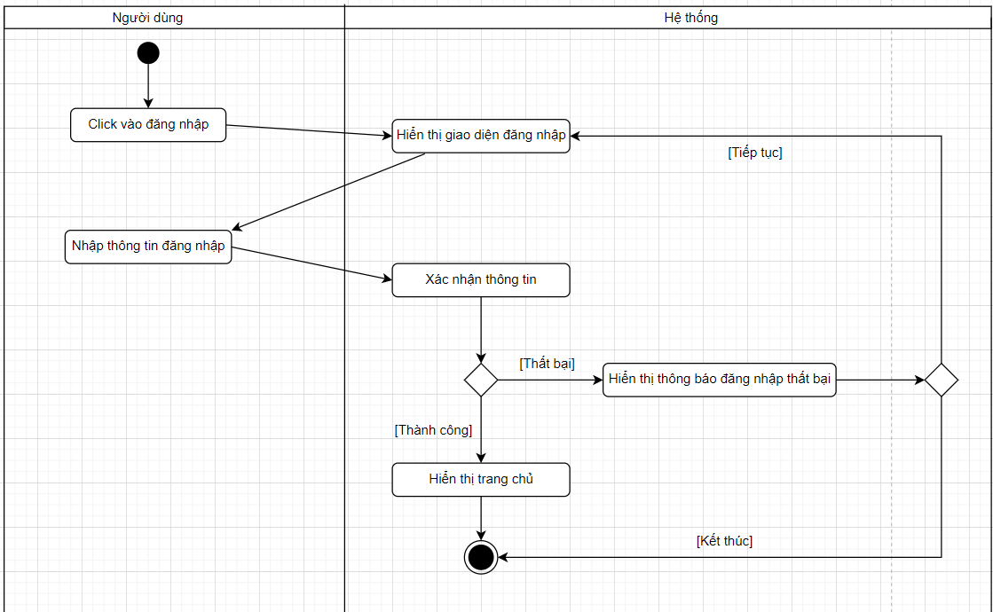

*Hình 16: Biểu đồ hoạt động đăng nhập*

2.4.3. Biểu đồ hoạt động giỏ hàng, thanh toán

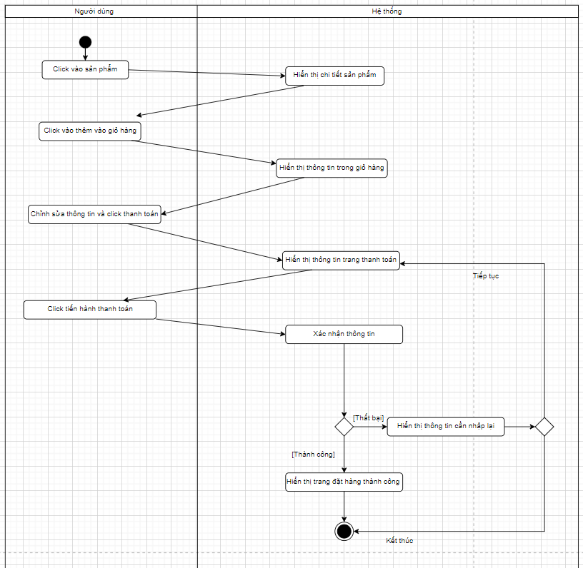

*Hình 17: Biểu đồ hoạt động giỏ hàng, thanh toán*

2.5. Biểu đồ tuần tự

2.5.1. Biểu đồ tuần tự đăng ký

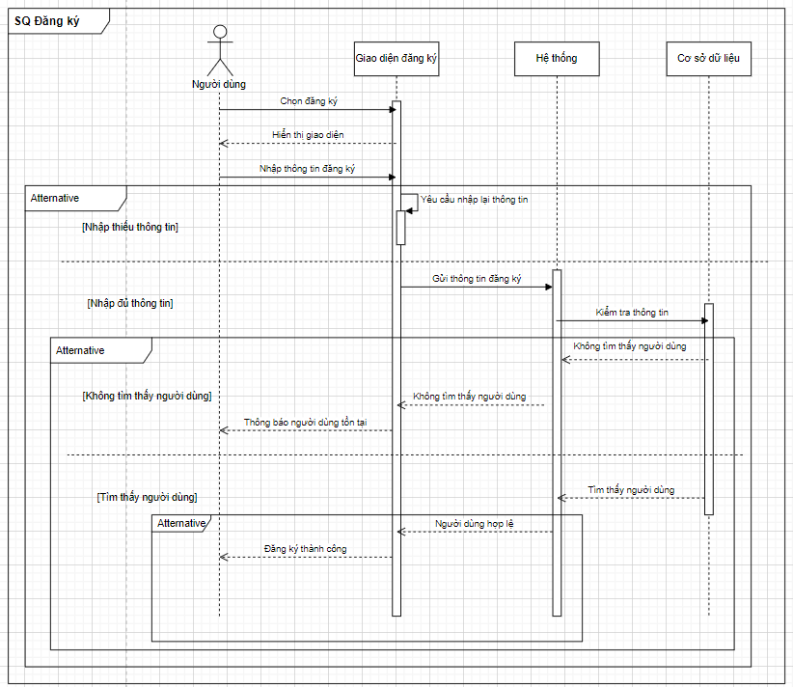

*Hình 18: Biểu đồ tuần tự đăng ký*

2.5.2. Biểu đồ tuần tự đăng nhập

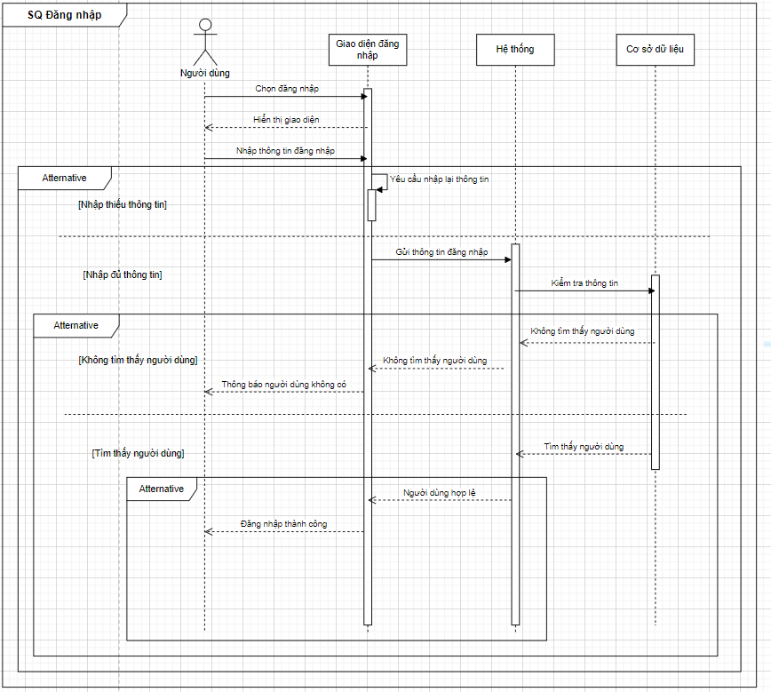

*Hình 19: Biểu đồ tuần tự đăng nhập*

2.5.3. Biểu đồ tuần tự tìm kiếm

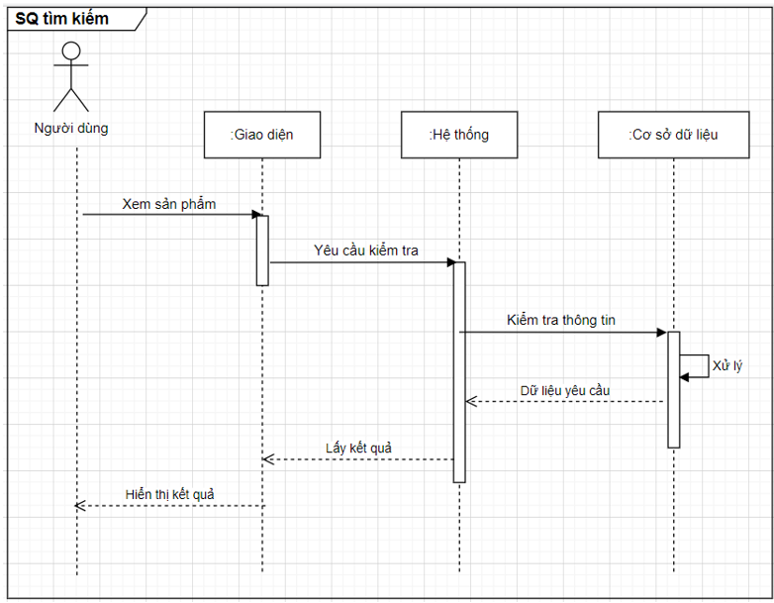

*Hình 20: Biểu đồ tuần tự tìm kiếm*

2.5.4. Biểu đồ tuần tự giỏ hàng

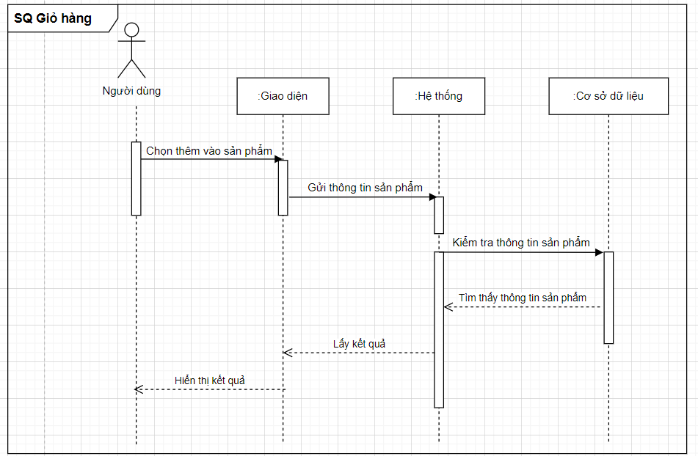

*Hình 21: Biểu đồ tuần tự giỏ hàng*

2.5.5. Biểu đồ tuần tự thanh toán

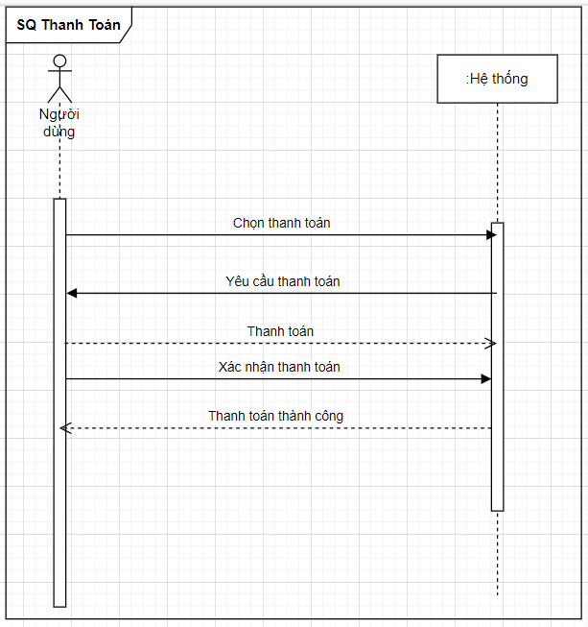

*Hình 22: Biểu đồ tuần tự thanh toán*

CHƯƠNG 3: KẾT QUẢ ĐẠT ĐƯỢC

3.1. Giao diện chính của Website

3.1.1. Giao diện trang chủ

Là trang chính,chứa tất cả các mục để lựa chọn.Từ trang chủ khách hàng có thể tìm thấy mọi thông tin cần thiết hiển thị tất cả các menu chức năng của hệ thống cho phép người người thao tác với hệ thống. Từ đó khách hàng có thể,tìm kiếm, xem thông tin sản phẩm và đặt mua cho mình những sản phẩm yêu thích, phù hợp với túi tiền.Tùy theo từng quyền của người dùng mà khi đăng nhập vào hệ thống mà chương trình hiển thị chức năng tương ứng. Những người không phải là admin của hệ thống thì không có quyền truy cập vào trang “ Quản trị” của hệ thống.

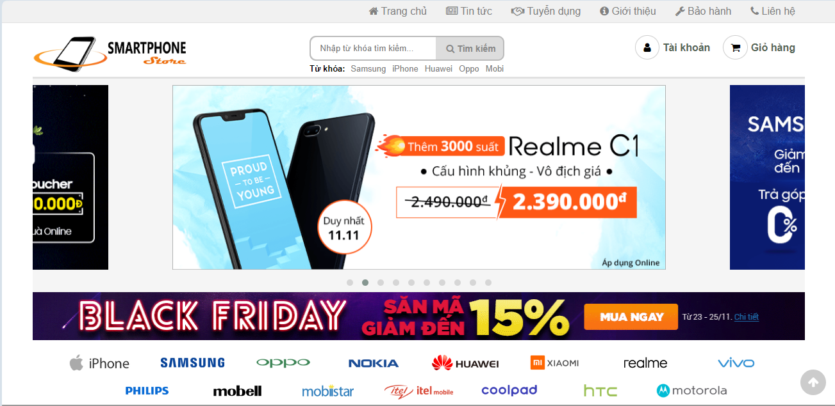

*Hình 23: Giao diện trang chủ*

3.1.2. Giao diện đăng ký

Tại chức năng này người dùng nào chưa có tài khoản để đăng nhập vào hệ thống thì click vào “Đăng ký” và nhập đầy đủ các thông tin cá nhân và đúng định dạng thì mới đăng ký thành công để dung cho việc mua hàng tại website.

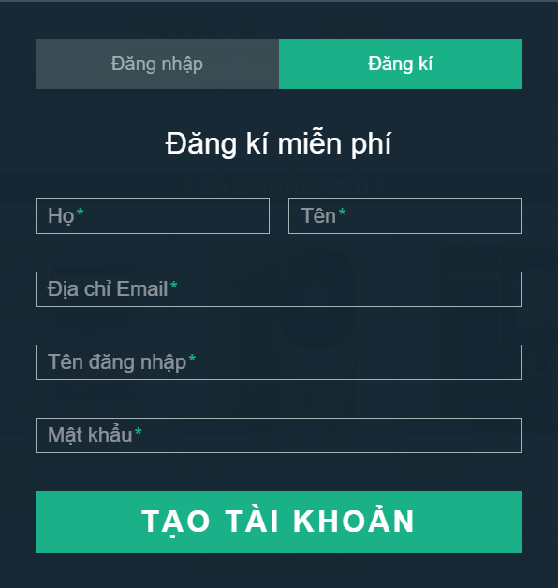

*Hình 24: Giao diện đăng ký*

3.1.3. Giao diện đăng nhập

Tại chức năng này người dùng muốn vào hệ thống của mình thì phải đăng nhập vào website đúng theo tài khoản của mình đã được quản trị hệ thống cấp.

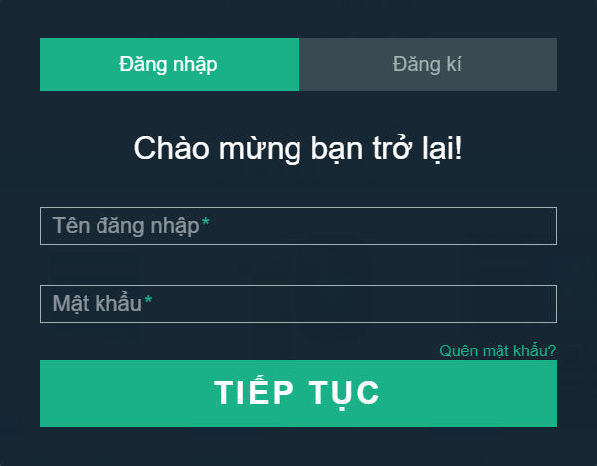

*Hình 25: Giao diện đăng nhập*

3.1.4. Giao diện trang sản phẩm

Đây là trang hiển thị toàn bộ sản phẩm của Website. Bao gồm các danh mục các loại sản phẩm, người dùng sẽ dễ dàng tìm kiếm sản phẩm thích hợp. Ngoài ra để giúp cho việc hiển thị các sản phẩm đẹp hơn.

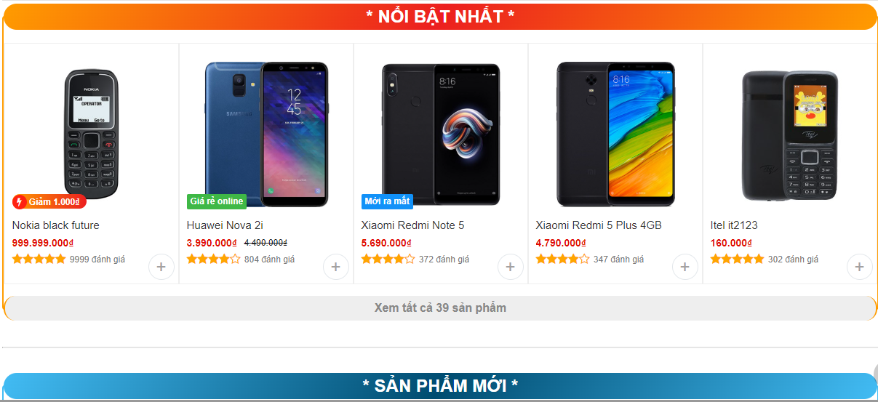

*Hình 26: Giao diện trang sản phẩm*

3.1.5. Giao diện trang chi tiết sản phẩm

Khi người dùng click vào một sản phẩm thì sẽ dẫn đến trang chi tiết về sản phẩm đó,nó sẽ hiển thị thông tin chi tiết về sản phẩm: giá, bảo hành, thông số kỹ thuật… giúp cho khách hàng có cái nhìn tổng quan về sản phẩm. Là cơ sở để khách hàng có quyết định mua sản phẩm hay không.

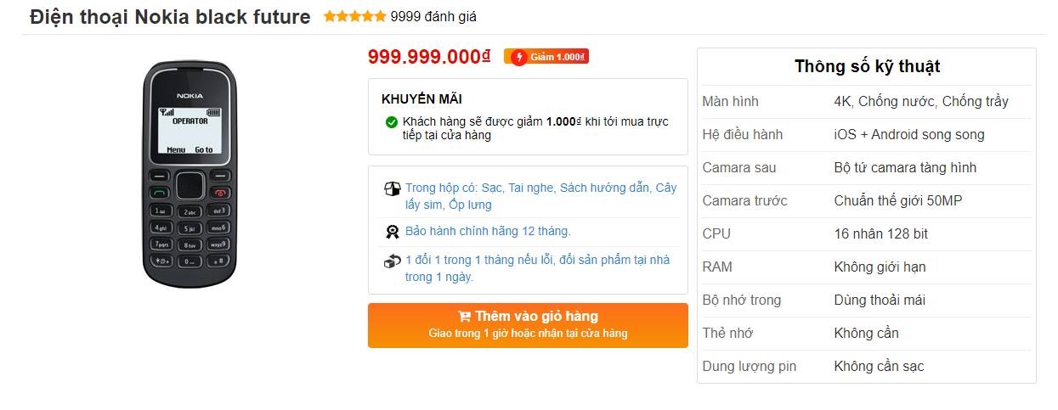

*Hình 27: Giao diện trang chi tiết sản phẩm*

3.1.6. Tìm kiếm sản phẩm

Tại đây người dùng sẽ nhập tên hãng điện thoại, tên điện thoại hoặc ký tự liên quan đến sản phẩm mà người muốn tìm được những sản phẩm ưng ý.

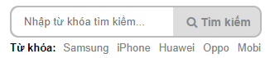

*Hình 28: Tìm kiếm sản phẩm*

3.1.7. Giao diện trang giỏ hàng

Khi người dùng muốn mua sản phẩm nào thì chỉ cần click vào nút “giỏ hàng” người dùng có thể tăng hoặc giảm số lượng cũng như xóa sản phẩm đó khỏi giỏ hàng.Sau đó click vào nút “Cập nhập giỏ hàng”.

*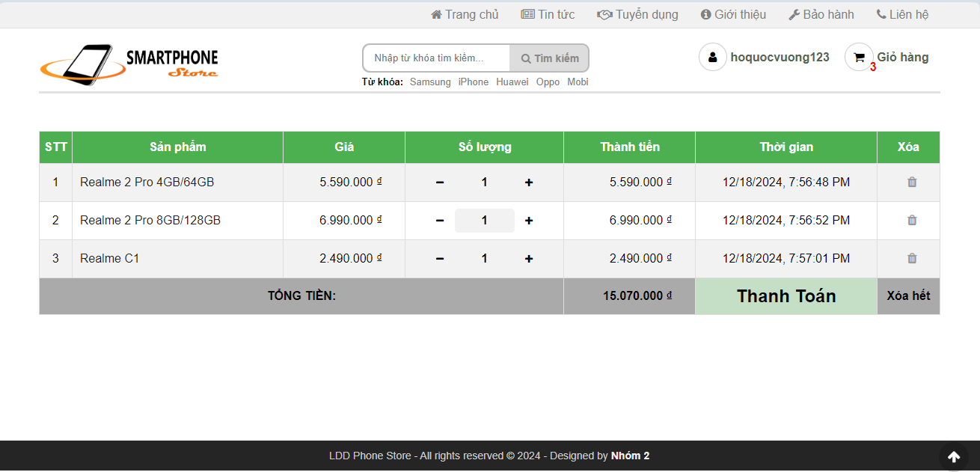Hình 29: Giao diện trang giỏ hàng*

3.1.8. Giao diện trang thanh toán

Khi người dùng Click vào “Thanh toán” từ giỏ hàng thì người dùng sẽ nhận được phản hồi có xác nhận thanh toán hay không. Nếu click vào OK thì sẽ gửi thông tin đặt hàng đến địa chỉ email của người mua, thông tin về đơn hàng dùng sẽ được hiển thị. Tại đây người dùng phải nhập đầy đủ các trường thông tin,muốn thanh toán đơn hàng thì chọn hình thức thanh toán. Người dùng bắt buộc phải đăng nhập trước khi tiến hành thanh toán.

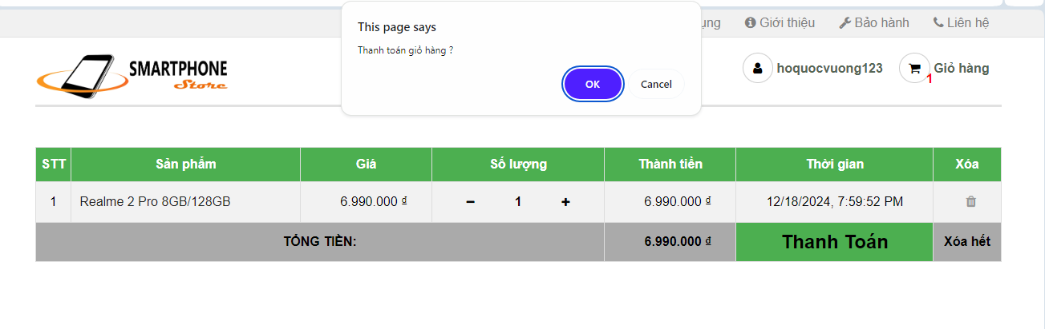

*Hình 30: Giao diện trang thanh toán*

3.1.9. Giao diện trang tổng quan thống kê

Khi đăng nhập vào admin thì chúng ta có thể xem được các tổng quan như: số lượng đặt hàng, số lượng sản phẩm,số lượng khách hàng và tổng doanh thu.

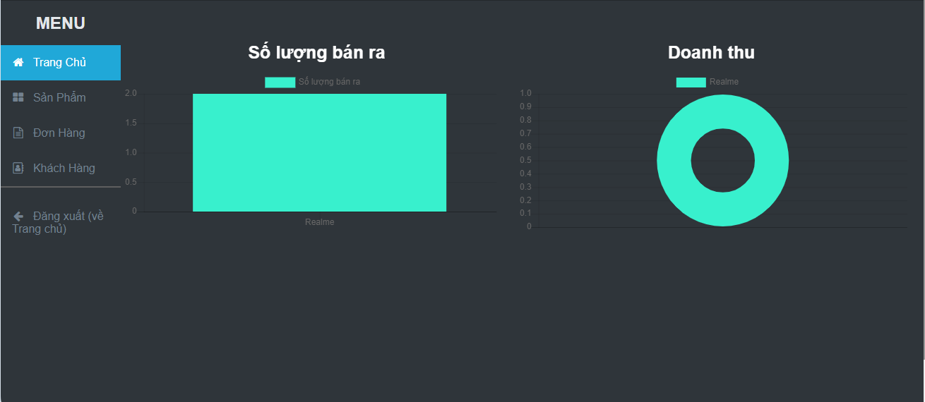

*Hình 31: Giao diện trang tổng quan thống kê*

3.1.10. Giao diện quản lý tài khoản

Sau khi đăng nhập vào Admin thì chúng ta click vào “Khách hàng” để xem được thông tin tài khoản của người dùng và Admin sau đó chúng ta có thể cập nhật thông tin tài khoản.

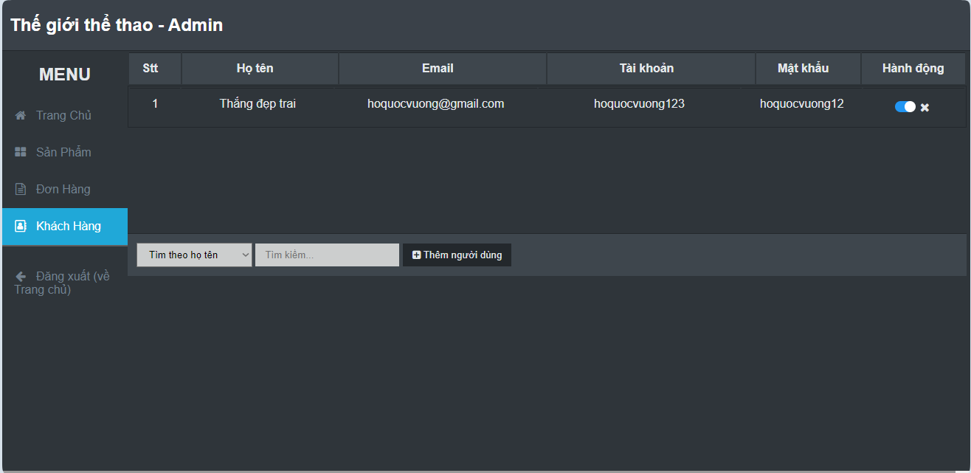

*Hình 32: Giao diện quản lý tài khoản*

3.1.12. Giao diện quản lý sản phẩm

Trang quản lý danh sách sản phẩm hiển thị toàn bộ mọi thông tin về sản phẩm để người quản trị nắm bắt thông tin cũng như quản lý sản phẩm. Ngoài các thao tác “Thêm”, “Sửa”, “Xóa” thì trang quản lý sản phẩm còn có thao tác “Nhập hàng”, đây là thao tác dành cho người quản trị muốn nhập về một số lượng của một sản phẩm nào đó.

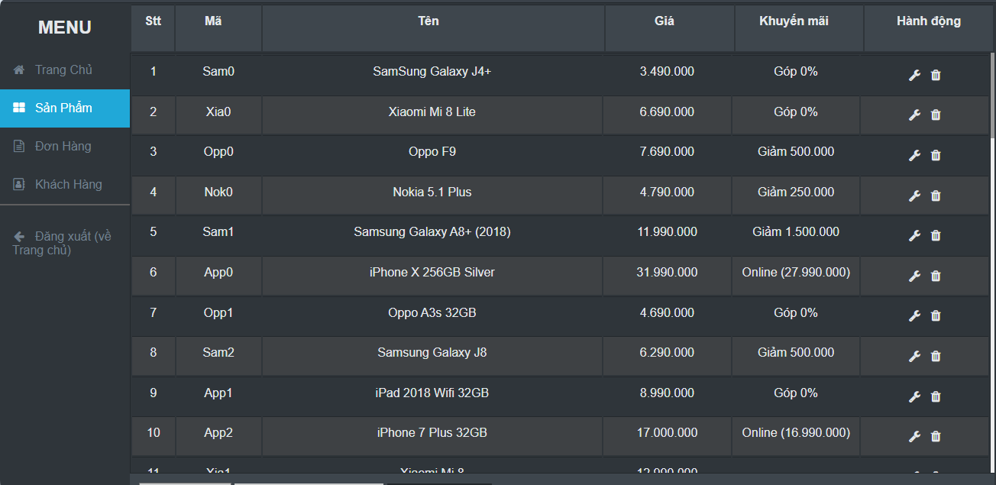

*Hình 33: Giao diện quản lý sản phẩm*

3.1.13. Giao diện quản lý đơn hàng

Quản lý đơn hàng sẽ hiển thị thông tin của các đơn hàng được đặt bởi người dùng. Cũng sẽ có các thao tác “Xóa” và “Sửa” và cho phép cập nhật đơn hàng với nhiều trạng thái đơn hàng khác nhau.

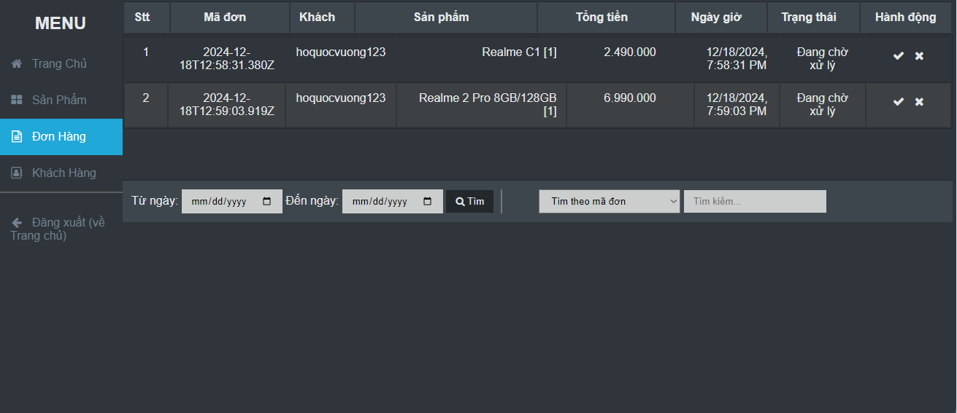

*Hình 34: Giao diện quản lý đơn hàng*

KẾT LUẬN VÀ HƯỚNG PHÁT TRIỂN

**1. Kết quả đạt được**

Sau thời gian thực hiện báo cáo xây dựng trang web bán hàng điện thoại đã giúp em nắm được kỹ năng thiết kế, phát triển và triển khai một trang web bán hàng đơn giản nhưng hiệu quả,giúp người dùng tiết kiệm thời gian,công sức để có được một sản phẩm ưng ý.Dễ dàng quản lý thông tin người dùng,các thông tin về sản phẩm và những đơn hàng của người mua sản phẩm từ đó sẽ thuận tiện cho việc thanh toán và giao hàng. Trong thời gian thực hiện báo cáo này không khỏi những thiếu sót em rất mong nhận được đóng góp từ phía quý thầy cô để em có thể hoàn thiện website bán hàng điện thoại và đặt biệt em xin chân thành cảm ơn thầy Nguyễn Đình Lầu vì sự hướng dẫn tận tình và chuyên nghiệp trong quá trình em thực hiện đồ án và viết báo cáo để em phát triển web nâng cao kỹ năng của mình và phát triển sự nghiệp trong lĩnh vực này.

**2. Hạn chế**

Trong quá trình thực hiện báo cáo, em đã gặp phải một số hạn chế sau:

* Thiếu tính năng: Trang web vẫn còn thiếu một số tính năng, như tính năng đánh giá sản phẩm.
* Độ tin cậy: chưa thể đảm bảo độ tin cậy cao nhất đối với các giao dịch mua bán trực tuyến trên trang web.

Trên thực tế, việc phát triển trang web là một quá trình liên tục và luôn có những hạn chế và vấn đề cần được giải quyết. Tuy nhiên em sẽ tin rằng những hạn chế này sẽ được khắc phục trong tương lai.

**3. Hướng phát triển**

Sau khi hoàn thành xây dựng website bán điện thoại em sẽ tiếp tục nghiên cứu và phát triển website này nhằm tăng các tính năng như đánh giá sản phẩm, cải thiện quy trình thanh toán và giao hàng trải nghiệm người dùng hiệu quả đem lại cao hơn, đảm bảo sự an toàn và bảo mật trong quá trình sử dụng Website.

# TÀI LIỆU THAM KHẢO

* [**https://titv.vn/**](https://titv.vn/)
* [**https://viettuts.vn/java**](https://viettuts.vn/java)
* [**https://www.w3schools.com/java/default.asp**](https://www.w3schools.com/java/default.asp)
* **https://vi.wikipedia.org/wiki/Java_(ng%C3%B4n_ng%E1%BB%AF_l%E1%BA%ADp_tr%C3%ACnh)**

Ý KIẾN CỦA GIẢNG VIÊN CHẤM

*Đà Nẵng, ngày 19 tháng 12 năm 2024*

**Cán bộ chấm thi**